114學年度臺東縣戶外教育及海洋教育中心
執行學校 | 年級 | 學生參與人數 | 教師人數
桃源國小 | 五六 | 20人 | 5人
2-3學校辦理戶外教育自主學習課程成果報告
ㄧ、計畫名稱：114學年度桃源國小內本鹿-山林布農我課程計畫
二、活動日期：2025/12/25-2025-12/27
三、活動地點：內本鹿人文工作室/延平林道
四、活動流程:
日期 | 行程規劃(五甲)
12/25 Day1 | 07:30桃源國小集合→09:20 mamahav學習基地→12:00午餐→13:30布農野地生活課程→16:00晚餐炊事→18:30內本鹿的部落歷史夜課→21:00就寢
12/26 Day2 | 06:00炊事與營地整理→08:30古道-瀑布段→12:00午餐→13:00瀑布-水利工寮段→17:00晚餐炊事→19:00夜間分享→21:00就寢
12/27Day3 | 06:00炊事與營地整理→08:30吊橋遺址→12:00瀑布午餐→12:30 mamahav學習基地→16:30桃源國小

五、活動紀錄：(至少6張，越豐富越好。)
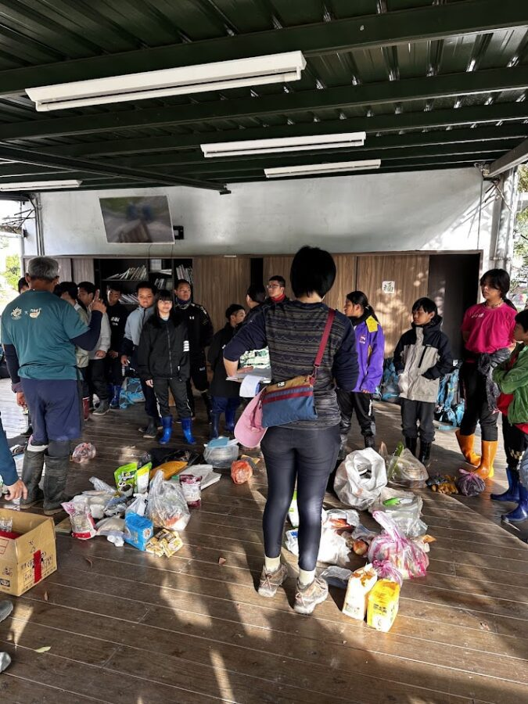 | 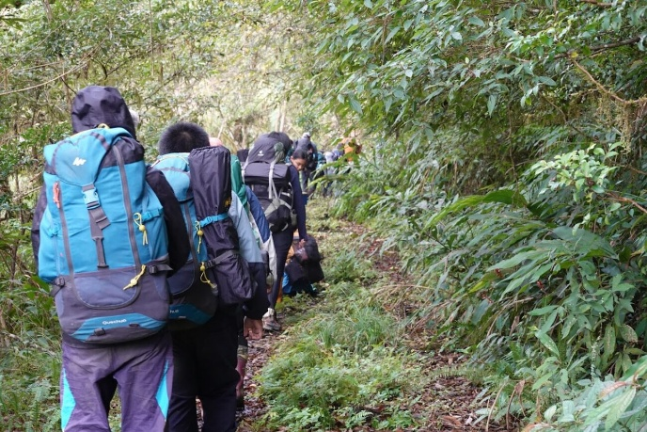
說明：行前山野裝備打包訓練 | 說明：高山負重體驗
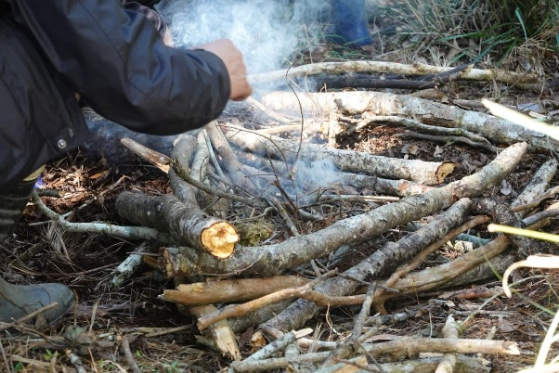 | 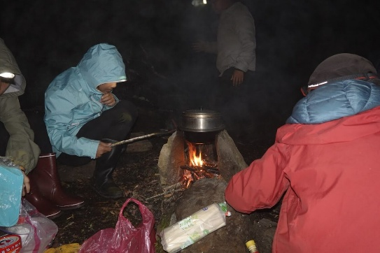
說明：山林求生生火教學 | 說明：烹飪布農族傳統山林野菜
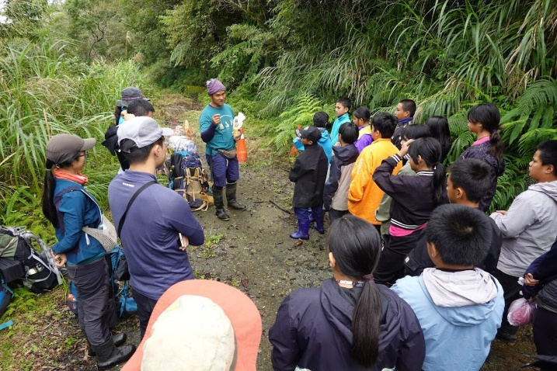 | 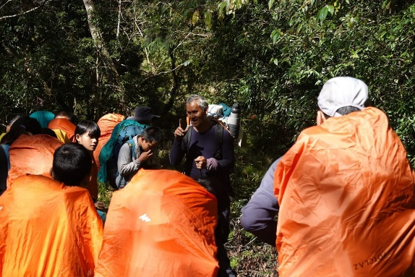
說明：聆聽獵人故事 | 說明：山林傳說課程

六、學生回饋/成果: (文字記錄學生反應或是學生成果紀錄例如:學習單、小日記)
活動一：布農野地生活課程回饋 ：
  - 學生： 胡榮茂 老師教我們如何在野外搭帳篷，雖然他在行前課程教過我們，但實際在山上搭真的很不一樣 。我最喜歡的部分是學習如何把睡袋和睡墊打包得更緊湊，這讓我更有信心去面對接下來的挑戰 。我覺得布農族人真的很厲害，可以在大自然中過得這麼好，我希望能學到更多他們的智慧 。
- 活動二：古道-瀑布段走讀小日記 ：
  - 學生： 今天我們走在內本鹿的古道上，看著長輩們一步步穩健地走著，我也充滿了力量 。老師告訴我們這裡以前是布農族人的家園 ，他們在這裡生活、打獵，與大自然和諧相處。看到美麗的瀑布 ，我感受到大自然的神奇和力量。我也注意到了侯智輝老師教我們要注意的原始地形 ，比如某些路段比較陡峭，我們需要用扁帶攀爬 。這讓我覺得很刺激，也學會了如何安全地在山林中行走 。我希望能把這些美麗的景色和故事分享給我的家人和朋友 。
- 活動三：內本鹿部落歷史夜課反思 ：
  - 學生： 昨晚的內本鹿部落歷史夜課讓我印象深刻 。內本鹿人文工作室的長輩們給我們講了許多關於布農族歷史和文化的故事 。我學會了如何尊重和珍惜我們的文化遺產 。我明白了為什麼我們要『min bunun』，也就是學習成為人，這不僅是學習生存技能，更是學習做人的道理，比如要對大自然心存感激，要與他人和諧相處 。我覺得我很幸運能參加這個課程，我會把這些教誨記在心裡，並努力成為一個有文化底蘊的人 。
七、教師針對此路線的回饋與建議：
• 改進建議： 建議加強學生的背包打包和野外搭帳行前訓練，以確保學生能更好地應對山林環境 。在安全方面，雖然我們有完善的應變計劃和安全評估 ，但在地形複雜路段，建議增加安全設備，並增強對有毒植物和毒蛇的辨識訓練 。
• 未來展望： 建議未來能增加學生與部落長輩的互動機會 ，並透過更多元的教學方式 ，讓學生更深入地了解和傳承布農文化 。同時，建議將學生的成果集結成冊 ，分享給社區和更多人，以促進社區永續發展

